

**Hengyi Industries Sdn Bhd**

**恒逸实业（文莱）有限公司**

HYBN-T4-16-0005-001-2025

**Production Technology Monthly Report of Air**

**Separation & Compression System Production**

**空分空压装置生产技术月报**

Issued Date：Jan 2025 发布日期：2025年1月

Prepared by: Zhang Yunbo

**编 写：张云波**

Checked by: Wen Jiancheng

**审 核：温建成**

Approved by: She Hongmei

**审 定：佘红梅**

**目 录**

1 生产概况 1

2 生产大事记 1

3 装置能耗 2

3.1 综合能耗及对比 2

3.2 装置单耗对比分析 3

3.3 装置节能情况 3

4 装置原料 3

4.1 原料性质 3

4.2 原料质量与控制指标分析 3

5 产品质量 4

5.1 馏出口合格率 4

5.2 馏出口合格率 4

6 工艺过程管理 6

6.1 工艺控制指标 7

6.2 装置平稳率 8

7 工艺联锁及报警 10

7.1 装置联锁投用情况 11

7.2 装置联锁启动情况说明 12

7.3 生产过程参数报警 13

8 化工辅料、催化剂管理 13

8.1 化工辅料消耗 13

8.2 催化剂使用情况 13

9 工艺技术分析 14

9.1 原料组成、掺炼比例变化的技术分析 14

9.2 反应器压降、温升及催化剂运行状况 14

9.3 主要工艺参数调整的技术分析 14

9.4 装置长周期运行的相关技术分析 14

9.5 生产瓶颈、热点问题的技术分析 14

10 技术改造 15

10.1 技改项目实施进度 15

10.2 技术改造项目效果评价（新增） 15

11 生产波动分析 16

11.1 装置生产波动名称1 16

12 工艺防腐 16

12.1 原料杂质含量分析 16

12.2 相关设施运行情况 16

12.3 腐蚀监测点分析结果 16

13 环保管理 16

13.1 环保监控点分析数据 16

|  |  |  |  |  |  |
| --- | --- | --- | --- | --- | --- |
|  | **Hengyi Industries Sdn Bhd 恒逸实业（文莱）有限公司** | | | | |
| **Production Technology Monthly Report of ASU**  **空分空压装置生产技术月报** | | | | |
| Doc. No. | HYBN-T4-16-0005-01-2025 | Ver. No. | 1 | Page 1 of 16 |

# 1 生产概况

1月份空分空压各装置运行正常，装置平稳率、仪表自控率以及联锁投用率如下：

表1-1 1月份空分空压各装置生产概况

|  |  |  |  |
| --- | --- | --- | --- |
| 装置 | 装置平稳率% | 仪表自控率% | 联锁投用率% |
| Ⅱ循环水场 | 100 | 99.97 | 100 |
| 空分空压 | 100 | 99.97 | 100 |

1.1**空分空压单元**

空分空压装置1月份全月正常运行，全月氮气产量共计13404357Nm3，放空量3002134Nm3，放空占比22.39%；装置平均外送出氮气量13981Nm3/h；液氮产量（气态）2252Nm3/h；本月装置平稳率100%，仪表自控率99.97%，联锁投用率100%。

表1-1 空分空压装置生产任务完成情况

|  |  |  |  |  |  |  |
| --- | --- | --- | --- | --- | --- | --- |
| 指标名称 | 设计量Nm³/h | 12月总量Nm³ | 平均Nm³/h | 1月总量Nm³ | 平均Nm³/h | 年累计量Nm³ |
| 0.6MPa氮气 | 18000 | 8926741 | 11998 | 10402223 | 13981 | 10402223 |
| 液氮 | 1500 | 1659258 | 2230 | 1675260 | 2252 | 1675260 |
| 0.85MPa  氮气至重整 | 700 | 376571 | 506 | 415665 | 559 | 415665 |
| 0.85MPa氮气至常减压 | 100 | 71556 | 96 | 67655 | 91 | 67655 |
| 2.5MPa氮气 | 间歇使用 | 344143 | 462 | 428255 | 576 | 428255 |
| 仪表风 | 10000 | 7389457 | 9932 | 7450232 | 10014 | 7450232 |
| 工厂风 | 13500 | 2660719 | 3576 | 2571689 | 3457 | 2571689 |

1月份：0.6MPa氮气用量比上月增加1983Nm³/h；液氮产量比上月增加22Nm³/h，较设计产量增加752Nm³/h；0.85MPa氮气比上月增加48Nm³/h；2.5MPa氮气用量比上月增加114Nm³/h；仪表风用量较上月增加82Nm³/h、工厂风用量较上月减少119Nm³/h；各等级氮气用量增加原因为：1月份三部歧化检修吹扫置换；全月各压力等级产品氮气及仪表风和工厂风外供压力保持稳定。

1.2**第二循环水场**

表1-2 第二循环水场生产任务完成情况

|  |  |  |  |  |  |  |
| --- | --- | --- | --- | --- | --- | --- |
| 指标名称 | 设计量m³/h | 12月总量m³ | 平均m³/h | 1月总量m³ | 平均m³/h | 年累计量m³ |
| 循环水外供 | 5000 | 3343303 | 4493 | 3314161 | 4455 | 35823317 |
| 生产水补水 | 120 | 20491 | 27.5 | 18399 | 24.7 | 18399 |
| 排污水量 | 20 | 642 | 0.9 | 1950 | 2.6 | 1950 |

1月份：二循生产补水比上月减少2.8m³/h，排污量比上月增加1.8m³/h，本月生产水浊度高，外排置换部分水量没计入补水总量，浓缩倍数控制4.0左右。

**1.3厂前区制冷站**

表1-3 厂前区制冷站生产任务完成情况

|  |  |  |  |  |  |  |
| --- | --- | --- | --- | --- | --- | --- |
| 指标名称 | 设计量m³/h | 12月总量m³ | 平均m³/h | 1月总量m³ | 平均m³/h | 年累计量m³ |
| 110℃热水 | 245 | 54949 | 74 | 64643 | 87 | 64643 |
| 7℃冷水 | 1348 | 573607 | 771 | 577193 | 776 | 577193 |

1月份：厂前区制冷站热水消耗较上月增加13m³/h；冷冻水外供较上月减少5m³/h，全月单台溴化锂制冷机组（一开三备）正常运行供应厂前区冷冻水管网。

# 2 生产大事记

|  |  |
| --- | --- |
| 日期 | 装置生产记事 |
| 1月2日 | 09:25 切换干燥器DR-001A至DR-001B运行 |
| 1月6日 | 因岐化检修平衡电量，联系调度及电调后停止二循5111-P202  停5111-P202前:压力0.458Mpa、流量4520t/h  停5111-P202后:压力0.425Mpa、流量4277t/h  12:35 接调度通知三部计划使用2.5Mpa氮气，启动氮压机5701-K003B，停止2.5Mpa氮气补入0.85Mpa管网，保证2.5Mpa氮气供应 |
| 1月10日 | 10:55 调度通知全厂限电解除，启动二循循环水泵5111-P202  启动5111-P202前:压力0.425Mpa、流量4220t/h  启动5111-P202后:压力0.447Mpa、流量4501t/h |
| 1月11日 | 07:56 中压液氮泵报警ANS+，不能正常启动，加载变频转速显示“0”，已停止充液，现场联系仪表处理；  08:13 NP003B经电气检查，变频器过热，已复位。正常备用  17:39 现场下暴雨， 0.6Mpa氮气空分界区送出最大量41774Nm³/h，空分送出最大量20074Nm³/h，平均量19000Nm³/h，持续32min。中压氮送出最大量11600Nm³/h，平均量10000Nm³/h，持续25min。 低压氮送出最大量10100Nm³/h，平均量9000Nm³/h，持续45min；氮气管网最低压力降至0.671Mpa，中压汽化器出口三选二温度最低为28.9℃，低压汽化器出口三选二温度最低36.6℃；空分外送氮气纯度最高涨至0.319ppm。 |
| 1月16日 | 14:52 停止氮压机5701-K003B运行，液氮总库存2174.33m³ |
| 1月17日 | 10：31精馏塔乙炔高报AIA00509-5:0.052ppm，联系现场主冷排液；  10：56 AIA00509-5乙炔已恢复正常0.000ppm，现场停止主冷排液。 |
| 1月24日 | 13:48 调度通知，启动氮压机5701-K003A，常压液氮储罐SV-001液位：67.6％，中压液氮罐SV-002A：71.0％、SV-002B：65.9％，液氮总库存2055.57m³  16:03 现场下暴雨，0.6Mpa氮气空分界区送出最大量46972Nm³/h，空分送出最大量20716Nm³/h，平均量19500Nm³/h，持续49min。中压氮送出最大量11728Nm³/h，平均量7833Nm³/h，持续45min。 低压氮送出最大量14528Nm³/h，平均量10018Nm³/h，持续62min；氮气管网最低压力降至0.666Mpa，中压汽化器出口三选二温度最低为29.2℃，低压汽化器出口三选二温度最低17.7℃；空分外送氮气纯度最高涨至2.094ppm。 |
| 1月30日 | 08:02 精馏塔乙炔高报AIA00509-5:0.052ppm，现场外操主冷排液；  08:43 AIA00509-5乙炔已恢复正常，0.000ppm，现场停止主冷排液。  11:23 汇报调度停止氮压机5701-K003A，现液氮总库存2152.73m³ |

# 3 装置能耗

## **3.1 综合能耗及对比**

## **3.1.1空分空压单元**

表3-1 空分空压装置产品折算能耗表

|  |  |  |  |  |  |  |  |
| --- | --- | --- | --- | --- | --- | --- | --- |
| 指标名称 | 单位 | 设计值 | 12月 | | 1月 | | 年止累计 |
| 数量 | 单耗 | 数量 | 单耗 | 数量 |
| 氮气产量 | Nm3 | / | 13383327 | 0.3452 | 13404357 | 0.3429 | 13404357 |
| 平均产量 | Nm3/h | 18000 | 17988 | 18017 |
| 液氮产量 | Nm3 | / | 1659258 | 1675260 | 1675260 |
| 平均产量 | Nm3/h | 1500 | 2230 | 2252 |
| 电消耗 | KWh/Nm³ | 0.37 | 5194146 | 5170631 | 5170631 |

|  |  |  |  |  |  |  |  |
| --- | --- | --- | --- | --- | --- | --- | --- |
| 指标名称 | 单位 | 设计值 | 12月 | | 1月 | | 年止累计 |
| 数量 | 单耗 | 数量 | 单耗 | 数量 |
| 仪表风产量 | m3 | / | 7389457 | 0.1352 | 7450232 | 0.1316 | 7450232 |
| 平均产量 | Nm3/h | 10000 | 9932 | 10014 |
| 工厂风产量 | m3 | / | 2660719 | 2571689 | 2571689 |
| 平均产量 | Nm3/h | 13500 | 3576 | 3457 |
| 电消耗 | KWh/Nm³ | / | 1358984 | 1318491 | 1318491 |

空分空压装置1月全月正常运行；

空分1月能耗0.3429KWh/Nm³较上月降低0.0023KWh/Nm³，低于设计电耗0.37KWh/Nm³。空压1月能耗0.1316KWh/Nm³较上月降低0.0036KWh/Nm³。电耗降低原因为空压机出口压力设定降低。

常压液氮贮槽液位保持稳定，液位高时停止氮气压缩机运行；最高液位73.76%，最低液位66.53%（趋势见下图）。

本月液氮产量2589m³（液态），液氮消耗2605m³（液态）。

图3-1 空分空压装置1月份液氮总量库存（中、低压储槽）趋势

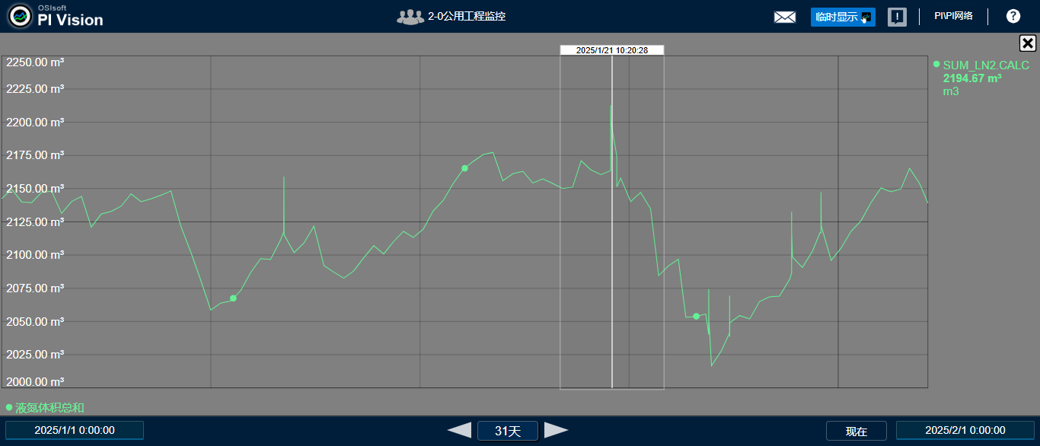

图3-2 空分空压装置1月常压液氮贮槽液位趋势

## 

## **3.1.2第二循环水场**

表3-3第二循环水场消耗报表

|  |  |  |  |  |
| --- | --- | --- | --- | --- |
| 指标名称 | 单位 | 12月用量 | 1月用量 | 年止累计 |
| 耗电量 | kWh | 474638 | 475875 | 475875 |
| 循环水外供量 | m3 | 3343303 | 3314161 | 3314161 |
| 平均外供量 | m³/h | 4494 | 4455 | / |
| 生产水补水量 | m3 | 20491 | 18399 | 18399 |
| 平均补水量 | m³/h | 27.5 | 24.7 | / |
| 0.5MPa蒸汽 | t | 18.1 | 20.4 | 20.4 |
| 单耗 | KWh/ m3 | 0.1419 | 0.1436 | / |

1月份二循生产水补水为24.7m³/h，相比上月减少2.8m³/h，原因为本月生产水浊度高，部分使用生活水补入未计量；补水量设计值为120m³/h，低于设计值；单耗较上月增加0.0017KWh/m3。

## **3.1.3厂前区制冷站**

表3-4 厂前区制冷站能耗报表

|  |  |  |  |  |
| --- | --- | --- | --- | --- |
| 指标名称 | 单位 | 12月用量 | 1月用量 | 年止累计 |
| 耗电量/单耗 | kWh | 根据实际电机功率估算221400KWh/0.39KWh/吨（年累计2435400KWh） | | |
| 除盐水 | m3 | 8 | 14 | 14 |
| 循环水消耗 | m3 | 1259786 | 1224141 | 1224141 |
| 110℃热水 | m3 | 54949 | 64644 | 64644 |
| 平均使用量 | m³/h | 73.9 | 86.9 | / |
| 7℃冷水 | m3 | 573607 | 577193 | 577193 |
| 平均外供量 | m³/h | 771 | 776 | / |

1月份溴化锂机组WCH-001B单台运行模式供应厂前区冷冻水管网。

## **3.2 装置单耗对比分析**

（1）电：从上表中可以看出，每立方米氮气电耗0.3429比上月0.3452降低0.0023kWh/Nm3，仪表风工厂风每立方米电耗0.1316比上月0.1352降低0.0036kWh/Nm3。氮气单耗低于设计值0.37kWh/Nm3。

（2）循环水：本月循环水补水平均消耗为24.7t/h，比上月升高2.8t/h，低于设计值120t/h，因厂前区制冷站溴化锂机组由原先设计的3开1备改为1开3备运行，所有备用机组循环水阀门关小至1/5。

## **3.3 装置节能情况**

3.3.1 主要节能工作开展情况

（1）空分空压装置中压后备系统采用中压液氮泵NP003A/B给中压液氮罐SV002A/B充液体（正常3-4天充一次），待液位充满后停泵的运行模式。正常运行期间中压液氮罐通过自增压直接进入中压水浴或空温式汽化器汽化送出至中压氮气管网，减少了设计时中压液氮泵NP003A/B连续运行的电耗，避免因下游用户使用中压氮气时启动中压氮泵产生的电耗和设备损耗，增加空分后备系统的可靠性和稳定性。

（2）降本增效方案：

1）厂前区制冷站溴化锂机组优化运行方式工艺调整优化，降低电耗及水耗，按照调整后单台溴化锂机组运行模式供应冷冻水管网。

2）分子筛电加热器出口温度由原设计值180℃降为170℃稳定运行，分子筛冷吹峰值稳定135℃左右，满足分子筛纯化器再生需求。

3.3.2 主要节能设施运行情况

溴化锂机组三开一备调整为一开三备运行，分子筛电加热器出口温度设定值由设计的180℃降低至165℃运行，氮压增压机本月停运15天。

## **3.4节能建议及下月节能工作计划**

计划名称：液氮库存满足工况前提下优化氮气增压机连续运行改为间断运行。

目前现状：氮气增压机一开一备，为0.85MPa氮气管网稳定供应氮气，用户有重整装置和常减压装置。

具体措施：由于常压液氮罐液位到77%时罐满溢流，为减少装置能耗，当液位达到72%时采用停止氮气增压机运行，使用中压后备系统消耗液氮汽化方式为0.85MPa氮气管网供应氮气。

预计效果：氮气增压机停止运行后，每天可节约电量528KWh。

# 4 装置原料

## **4.1 原料质量与控制指标分析**

表4-2 原料空气指标分析数据

|  |  |  |  |  |  |  |  |
| --- | --- | --- | --- | --- | --- | --- | --- |
|  | 组分 | 最大值 | 最小值 | 平均值 | 合格 | 不合格 | 合格率% |
| 空分入口管空气 | 二氧化碳ppm | 301.27 | 160.88 | 200.14 | 4 | 0 | 100% |
| 甲烷ppm | 1.19 | 0.62 | 0.87 | 4 | 0 | 100% |
| 总烃ppm | 1.19 | 0.62 | 0.87 | 4 | 0 | 100% |
| 乙炔ppm | 0 | 0 | 0 | 4 | 0 | 100% |

# 5 产品质量

## **5.1 馏出口合格率**

表5-1 产品馏出口合格率

|  |  |  |  |  |
| --- | --- | --- | --- | --- |
| 采样点 | 不合格数 | 合格数 | 采样总数 | 合格率，% |
| AE00503氮气纯度 | 0 | 9 | 9 | 100% |
| AE00601液氮纯度 | 0 | 9 | 9 | 100% |
| 仪表风露点 | 0 | 4 | 4 | 100% |

## 

## **5.2 馏出口合格率**

5.2.1 氮气产品

表5-2 氮气产品合格率统计

|  |  |  |  |  |  |  |  |
| --- | --- | --- | --- | --- | --- | --- | --- |
| 采样点 | 组分 | 最大值 | 最小值 | 平均值 | 合格 | 不合格 | 合格率 |
| AE00503 | 氧含量ppm | 0.6 | 0.1 | 0.4 | 9 | 0 | 100.00 |

图5-1 氮气产品纯度趋势

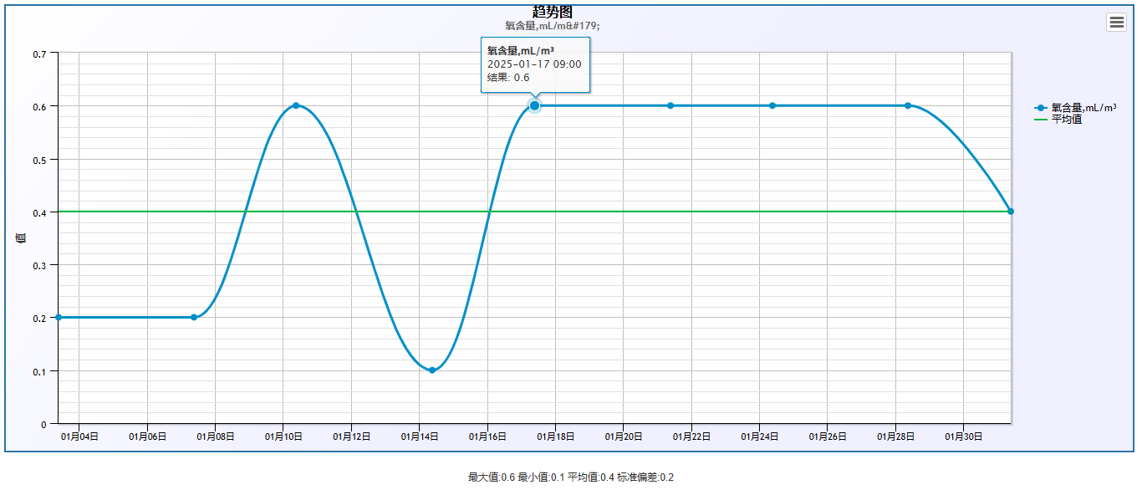

5.2.2 液氮产品

表5-3 液氮产品合格率统计

|  |  |  |  |  |  |  |  |
| --- | --- | --- | --- | --- | --- | --- | --- |
| 采样点 | 组分 | 最大值 | 最小值 | 平均值 | 合格 | 不合格 | 合格率 |
| AE00601 | 氧含量ppm | 0.9 | 0.2 | 0.6 | 9 | 0 | 100.00 |

图5-2 液氮产品纯度趋势

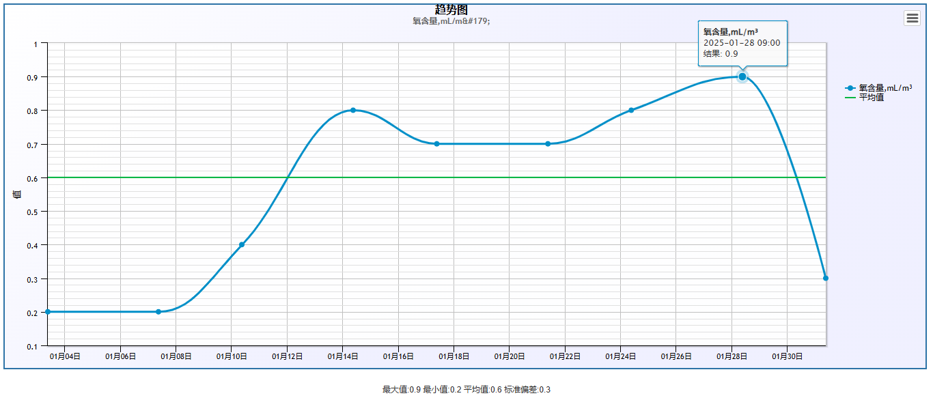

5.2.3 **仪表风产品**

表5-4 仪表风产品合格率统计

|  |  |  |  |  |  |  |  |
| --- | --- | --- | --- | --- | --- | --- | --- |
| 采样点 | 组分 | 最大值 | 最小值 | 平均值 | 合格 | 不合格 | 合格率 |
| 仪表风出空分界区前 | 露点 | -56 | -68 | -62 | 4 | 0 | 100.00 |

图5-3 仪表风产品露点趋势

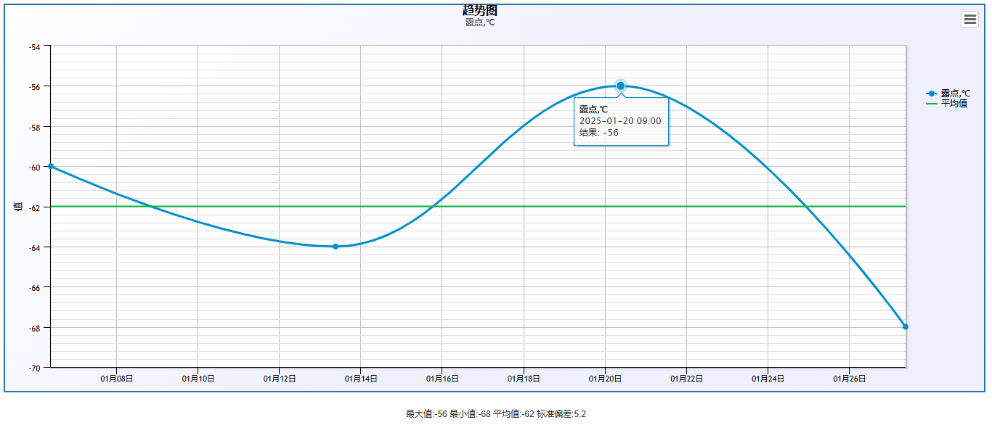

空分空压单元主要产品质量数据分析总结：

通过对以上1月份空分空压主要产品质量趋势图总结如下：

（1）产品氮气纯度：全月都在5ppm以下，合格率100%，最大值:0.6ppm，最小值0.1ppm，平均值0.4ppm。

（2）产品液氮纯度：全月都在5ppm以下，合格率100%，最大值0.9ppm，最小值0.2ppm，平均值0.6ppm。

（3）产品仪表风露点：全月都在压力露点-10℃（-38.6℃）以下，合格率100%，最大值-56℃，最小值-68℃，平均值-62℃。

5.2.4 **二循水质分析**

表5-5 第二循环水场产品性质表

|  |  |  |  |  |  |  |
| --- | --- | --- | --- | --- | --- | --- |
| 采样点 | 分析项目 | 规格指标 | 单位 | 2024-1-07 | 2024-1-17 | 2024-1-27 |
| 第二循环水场 | 供水压力 | 0.4--0.5 | MPa | 0.452 | 0.448 | 0.449 |
| 供水温度 | ≤33 | ℃ | 27.4 | 29.1 | 28.5 |

第二循环水场主要产品分析数据总结：

第二循环水场水质分析各指标见下图组：

图5-4 第二循环水场总铁趋势图

第二循环水场1月份总铁控制正常，稳定控制在1mg/L以下。

图5-5 第二循环水场浊度趋势图

第二循环水场1月份浊度缓慢上涨趋势，19号之后超过10NTU，原因为补水浊度高。

图5-6 第二循环水场浓缩倍数趋势图

第二循环水场1月份浓缩倍数控制较低，原因是补水浊度高，不停置换。

# 6 工艺过程管理

## **6.1 工艺控制指标**

表6-1 关键工艺控制指标

|  |  |  |  |  |  |  |  |  |  |
| --- | --- | --- | --- | --- | --- | --- | --- | --- | --- |
| 名称 | 位号 | 指标范围 | 单位 | 最大值 | 最小值 | 平均值 | 总数 | 不合格 | 合格率（％） |
| 0.6MPa氮气压力 | 5701PIC00801 | 0.6-0.75 | MPa | 0.701 | 0.682 | 0.693 | 180 | 0 | 100 |
| 0.85MPa氮气压力 | 5701PIC00802 | 0.85-0.9 | MPa | 0.887 | 0.858 | 0.869 | 180 | 0 | 100 |
| 2.5MPa氮气压力 | 5701PIC00803 | 2.2-2.8 | MPa | 2.448 | 2.313 | 2.364 | 180 | 0 | 100 |
| 仪表风管网压力 | 5701PIC01001 | 0.6-0.75 | MPa | 0.779 | 0.726 | 0.743 | 180 | 0 | 100 |
| 工厂风管网压力 | 5701PI01004 | 0-0.75 | MPa | 0.62 | 0.568 | 0.587 | 180 | 0 | 100 |
| 厂前区制冷站冷冻水供水温度 | 5602TI00104 | ≤12 | ℃ | 9.2 | 7.5 | 7.8 | 180 | 0 | 100 |
| 仪表风露点分析 | 无位号 | ≤-40 | ℃ | -38.2 | -62.4 | -46.5 | 4 | 0 | 100 |
| 产品氮气纯度 | 5701AE00503 | ≤5 | ppm | 0.6 | 0.1 | 0.4 | 9 | 0 | 100 |
| 空分液氮纯度 | 5701AE00601 | ≤5 | ppm | 0.9 | 0.2 | 0.55 | 9 | 0 | 100 |
| 常压液氮储罐液位 | 5701LIAS00601 | 30--75 | ％ | 73.1 | 66.7 | 70.5 | 180 | 0 | 100 |
| 空分液氮产量 | 5701FI00501 | ≥1800 | Nm³/h | 2966 | 1909 | 2216 | 180 | 0 | 100 |
| 空分二氧化碳含量 | 5701AIA00203 | ≤1 | ppm | 0.1 | 0.01 | 0.1 | 180 | 0 | 100 |
| 空分总烃含量 | 5701AIA00509-1 | ≤80 | ppm | 29.6 | 20.4 | 25.3 | 180 | 0 | 100 |

## 

## **6.2 装置平稳率**

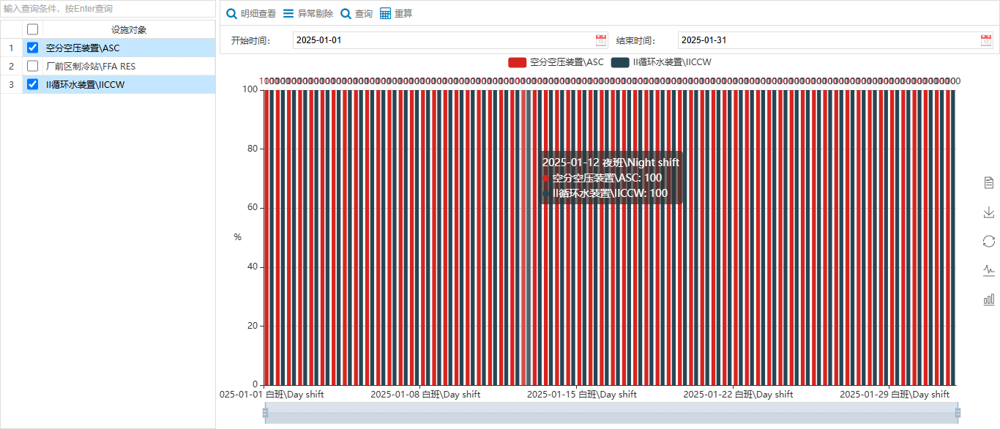 图6-1 空分空压装置平稳率

空分空压装置及二循1月份平稳率保持100%。

**6.3 盲板管理**

本月空分空压装置盲板无变更。

# 7 工艺联锁及报警

## **7.1 装置联锁投用情况**

表7-1 装置联锁投用情况表

|  |  |  |  |  |
| --- | --- | --- | --- | --- |
| 空分空压装置联锁确认表 时间： 2025年1月31日 | | | | |
| 联锁 | DCS联锁总数 | 172 | DCS联锁已投用数量 | 169 |
| 未投用联锁 | 内容 | | 旁路原因 | |
| 1 | 膨胀机运行信号 5701HL00360A/B  丢失引发空分单元跳车联锁 | | 避免因膨胀机停车造成空分系统整体停车。 | |
| 2 | 中压液氮罐A自增压阀控制联锁 | | 后装置用氮量小，中压液氮罐后设置200m³氮气缓冲罐，手动增压可满足用户压力要求。 | |
| 3 | 中压液氮罐B自增压阀控制联锁 | | 后装置用氮量小，中压液氮罐后设置200m³氮气缓冲罐，手动增压可满足用户压力要求。 | |

## **7.2 装置联锁启动情况说明**

本月空分空压装置联锁正常投用，无联锁触发。

## **7.3 生产过程参数报警**

表7-2 参数报警统计表

|  |  |  |
| --- | --- | --- |
| 关键参数报警 | | |
| 1 | 已激活的报警总数 | 15651 |
| 2 | 报警率% | 4.35% |
| 3 | 报警抑制数 | 5 |
| 4 | 持续报警数 | 10 |

# 8 化工辅料、催化剂管理

## **8.1** **化工辅料消耗**

本月二循药剂：次氯酸钠消耗2.57吨、硝酸钙0吨、碳酸钠0.2吨。

8.1.1 辅料消耗量统计分析

表8-1 二循化工助剂消耗量统计

|  |  |  |  |  |  |  |  |  |  |  |  |  |  |
| --- | --- | --- | --- | --- | --- | --- | --- | --- | --- | --- | --- | --- | --- |
| 名称 | 1月 | 2月 | 3月 | 4月 | 5月 | 6月 | 7月 | 8月 | 9月 | 10月 | 11月 | 12月 | 年累计（t） |
| 单位 | T | T | T | T | T | T | T | T | T | T | T | T | T |
| 10%次氯酸钠 | 2.57 |  |  |  |  |  |  |  |  |  |  |  | 2.57 |
| 硝酸钙 | 0 |  |  |  |  |  |  |  |  |  |  |  |  |
| 碳酸钠 | 0.2 |  |  |  |  |  |  |  |  |  |  |  |  |

表8-2 二循化工辅料单耗统计

|  |  |  |  |  |  |  |  |  |  |  |  |  |
| --- | --- | --- | --- | --- | --- | --- | --- | --- | --- | --- | --- | --- |
| 名称 | 1月 | 2月 | 3月 | 4月 | 5月 | 6月 | 7月 | 8月 | 9月 | 10月 | 11月 | 12月 |
| 单位 | ppm | ppm | ppm | ppm | ppm | ppm | ppm | ppm | ppm | ppm | ppm | ppm |
| 10%次氯酸钠 | 0.77 |  |  |  |  |  |  |  |  |  |  |  |
| 硝酸钙 | 0 |  |  |  |  |  |  |  |  |  |  |  |
| 碳酸钠 | 0.06 |  |  |  |  |  |  |  |  |  |  |  |

二循药剂单耗分析：本月次氯酸钠单耗0.77ppm，硝酸钙0ppm、碳酸钠0.06ppm。

9 **工艺技术分析**

**9.1 主要工艺参数调整的技术分析**

**无**

**9.2 装置长周期运行的相关技术分析**

**无**

## **9.3 生产瓶颈、热点问题的技术分析**

**无**

# 10 技术改造

**无**

# 生产波动分析

**无**

# 12 工艺防腐

## **12.1 相关设施运行情况**

**运行正常**

## 

## **12.2 腐蚀监测点分析结果**

表12-1 空分空压装置压缩机冷凝水水质分析

|  |  |  |
| --- | --- | --- |
| 采样点 | 控制指标 | 2025/1/21 |
| 空压机K001F级间冷凝水 | 硫化物mg/L | 0.04 |
| 铜离子mg/L | 4.64 |
| 氯离子mg/L | ＜3 |

表12-2 二循循环水工艺防腐分析

|  |  |  |  |  |
| --- | --- | --- | --- | --- |
| 监测时间 | 监测项目 | 设计值 | 分析值mg/L | |
| 2025.12.27-2025.1.28 | pH | 6.5～9 | 8.15 | |
| 2025.12.27-2025.1.28 | 氯离子 | ≤300mg/l | 78 | |
| 2025.12.27-2025.1.28 | 碳钢挂片 | ≤0.075mm/a | 编号：1580 | 0.0515 |
| 编号：1589 | 0.0783 |
| 2025.12.27-2025.1.28 | 铜 | ≤0.005mm/a | 编号：JH3278 | 0.0078 |
| 编号：JH3270 | 0.0048 |
| 2025.12.27-2025.1.28 | 不锈钢 | ≤0.005mm/a | 编号：EH3367 | 0.0006 |
| 编号：EH3368 | 0.0045 |

1月二循挂片目测和称重分析全部合格。

# 13 环保管理

# 无